**CAHIER DES CHARGES DU SITE INTERNET CARTONAGECREA**

1. Présentation de l’ensemble du projet:
   1. Présentation de l’entreprise :

L’entreprise **Cartonage Trésors** a été créée en 2014, C’est une entreprise libéral, la fondatrice est Madame Laurence Bolloré.

*Services proposées par l’entreprise:*

- Vente de fiches techniques de fabrication d'objets en carton

- vente de produits créés

- Propositions de cours à distance

1.2 Les objectifs du site :

- Présenter l'activité de l'entreprise

- Coin atelier - Blog

- Liste des produits créés en carton

- Gestion caddy

- Gestion compte client

- Paiement par paypal

1.3 Périmètre du projet :

- Langue : français

- Adaptation support mobile

1.4 Description du site existant :

- Site déjà existant : <http://cartonnagecrea.canalblog.com/>

- Nom de domaine : www .cartonnagecrea.fr

2. Description graphique et ergonomique

2.1 Charte graphique :

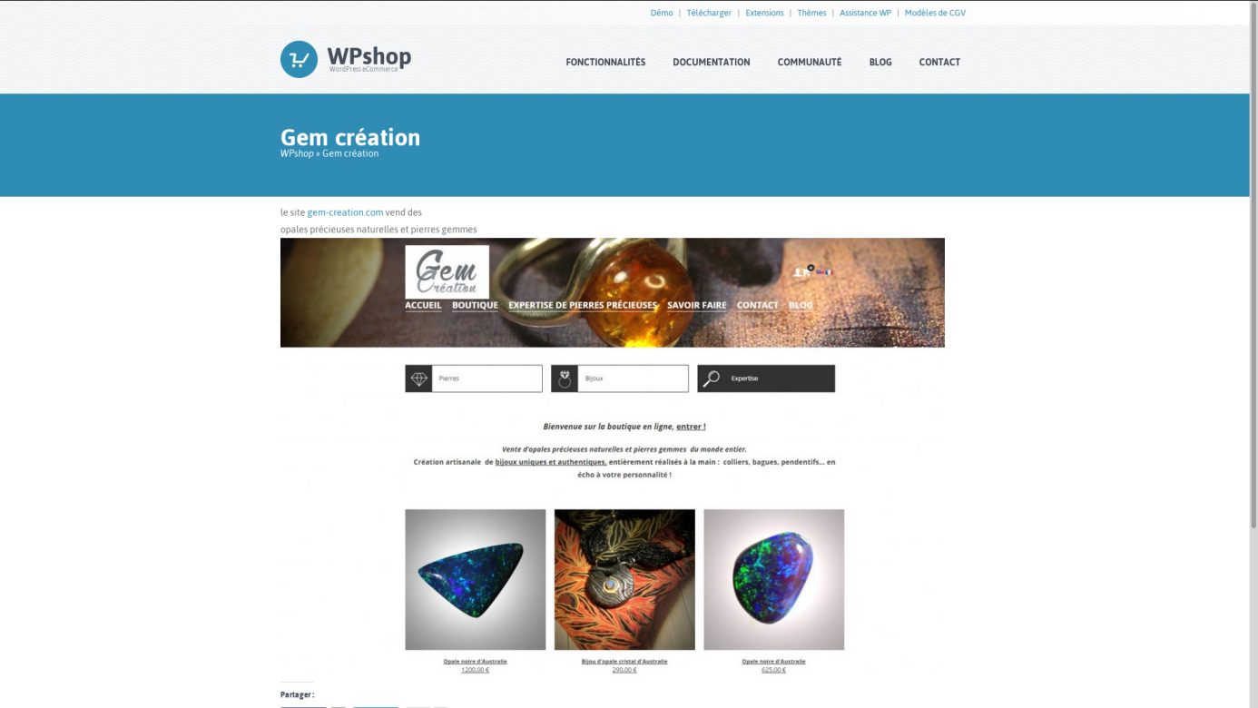

3. Description fonctionnelle et techniques

Vente en ligne des meubles fabriqués en carton.

Langages de développement:

* PHP 5.6
* HTML 5
* MySQL
* Symfony 2
* Bundles modules Symfony
* Ajax
* Javascript (Jquery)
* Json
* XML

3.1 Arborescence du site : MVC Symfony 2

3.2 Description fonctionnelle :

A. Catalogue Produits :

Identification des produits, par nom, par références.

Gestion Back-End d'ajout, suppression de produits (accès droit administration du site)

a.1 Catégories des Produits :

En adéquation avec le catalogue, un accès simple au produit par le biais d'un menu.

Gestion Back-End d'ajout, suppression des catégories (accès droit administration du site)

a.2 Organisation de la recherche produit :

Moteur de recherche par nom et catégorie résultat en liste accompagné d'une image du ou des produits.

Affichage du dernier avis du produit recherché, possibilité d’afficher tous les avis du produit.

b.1 Caddy (Panier)

Mise en place d'ajout et de visualisation du panier au niveau de la page d’accueil et au niveau d'une fiche produit.

Authentification obligatoire lors de l'action de valider l'achat.

Possibilité d'ajouter un produit lors de la visualisation d'un panier dans la liste de produits présent.

b.2 Gestion client

Possibilité de prendre contacte en cas d'incident

Accès aux posts d'avis

b.3 Facture

Envoi d'une facture lors de la validation d'un achat

Possibilité de l’éditer via l'espace client.